【党旗飘飘】安全应急学院研2021级专硕党支部开展卫生清洁志愿服务活动时间：2021-12-13
为积极响应学校的号召，贯彻落实“我为群众办实事”的理念与宗旨，2021年12月9日，安全应急学院研2021级专硕党支部组织开展了以“生活垃圾不落地，学院环境更美丽”为主题的党日实践活动。本次党日实践活动由2021级专硕党支部书记张勇整体策划，支部全体成员参加了本次活动。
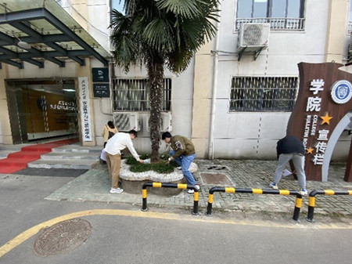
此次活动的主要地点在学院玉成楼附近的办公区域以及生活区域，全体支部成员按照既定的分工任务，依次对其进行了清洁，包括烟头、废纸的打扫以及垃圾的清理等。此外，为了防止学院周边的环境再次受到破坏，支部成员主动申请站岗值班，并对制造垃圾的有关人员进行劝诫与引导。通过为期一天的卫生环境清洁活动，学院周边的卫生得到了一定程度的改善。
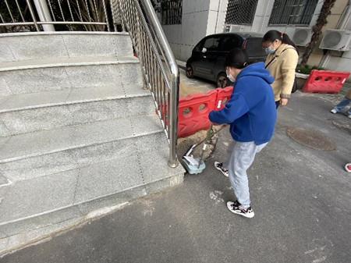
通过此次党日实践活动，支部成员从实践中深刻认识到了要不断加强自身的服务意识，不断提高自身的党性修养。全心全意为人民服务这一宗旨并不能只是一句空话，身为一名共产党员，要时时刻刻以这一宗旨警醒自己，肯做事、敢做事、做实事，充分发挥党员的先锋模范作用。

（通讯员：张斌 责编：周聪聪）

